pressemeddelelse
27. juni 2022
Ny DS 7: design, komfort og teknologi

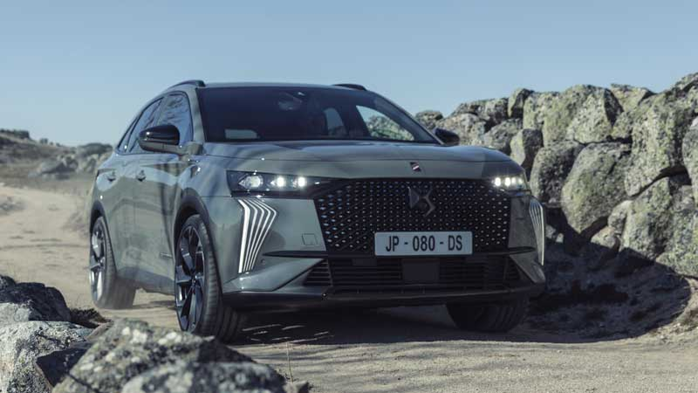

- DS Automobiles’ bedst sælgende bil i Danmark bliver voksen og smider efternavnet.
- Den nye DS 7: Nyt design, nyt infotainment system, nye materialer og mere plug-in hybrid.
- Ny E-TENSE 360 hk 4x4 topmodel er udviklet af DS PERFORMANCE og har bl.a. bredere sporvidde, større bremser, lavere frihøjde og større fælge.

Den første DS 7 CROSSBACK, der blev præsenteret tilbage i 2017, var også den første rigtige DS Automobiles bil. Den markerede DS Automobiles’ selvstændighed i PSA og senere Stellantis koncernen, som et selvstændigt premiummærke, der skulle tage kampen op i premiumsegmentet i det stærkt voksende C-SUV segment. I Danmark har DS 7 CROSSBACK, trods mærkets og modellens unge alder, solgt flot med en nuværende 5% markedsandel i C-SUV segmentet. Nu kommer så faceliftet, der selvsikkert smider ”CROSSBACK” efternavnet, og nu helt enkelt hedder DS 7. Den har fået markante designændringer, især på fronten, og fået tilføjet nye farver, interiørtrim og ikke mindst teknologi og drivlinjer. DS Automobiles er bilmærket med fokus på design med sans for detaljen, nyeste teknologi og ikke mindst et højt niveau af komfort - og det er lige præcis på de tre parametre, at DS 7 er blevet endnu bedre.

”Vi glæder os til at få den nye DS 7 til Danmark. Modellen er vores flagskib og har vist sig at være et stærkt alternativ til de tyske konkurrener i premiumsegmentet. Den faceliftede version af DS 7 har fået et endnu skarpere design, opgradering af de i forvejen lækre materialer og ikke mindst et helt nyt infotainmentsystem. For at være konkurrencedygtige i markedet og skille os ud prioriterer, vi på tværs af modelprogrammet, et højt niveau af udstyr fra indstigningsmodel og op – det bliver også tilfældet på den nye DS 7”.
Adam Wenzel Holm, Brand Director, DS Automobiles Danmark
NY FRONT OG BAGENDE INSPIRERET AF TIDLIGERE DS KONCEPTBILER
DS 7 har fået re-designet fronten, der ligesom DS 4, tager udgangspunkt i tidligere DS Automobiles koncepter. Fronten har smidt de bløde linjer, grillen er blevet større og har fået integreret et raffineret gitter, der med sin sorte farve, effektivt fremhæver de små diamantformede kromdetaljer. De karakteristisk ”DS WINGS” i krom, som er en del af DS Automobiles’ design DNA, er blevet mindre, skarpere og mere integrerede i bilens karrosseri ved kun at indramme den øverste tredjedel af grillen samt undersiden af forlygterne – forlygterne der ved hjælp af nye tyndere DS PIXEL LED VISION 3.0 enheder, er blevet gjort lavere.
Et DS Automobiles kendetegn, er de karakteristiske vertikale kørelys, og den nye DS 7 er ingen undtagelse. Inspireret af konceptbilerne DS X E-TENSE og DS AERO SPORT LOUNGE, er DS 7 udstyret med fire vertikale linjer af lys med hver 33 LED-enheder placeret på hver side af fronten. DS LIGHT VEIL, som de bliver kaldt, består af gennemsigtig laserskåret polykarbonat, der indefra er malet i bilens farve og sammen med LED-enhederne, skaber en oplevelse af dybde og lys meget lig smykker fremstillet i ædelsten – helt i tråd med DS Automobiles’ fokus på design og brugskunst.
Bagsmækken har ligesom fronten fået skarpere linjer og takket være slankere LED ”diamant-lys”, er baglygterne gjort lavere. Panelet der forbinder baglygterne er også blevet lavere og strammet op med en konkav overflade holdt i en mørk metallisk finish med ”DS AUTOMOBILES” skrevet i midten.
DS 7 kan fås med detaljer som f.eks. vindueslister, grill og taglister holdt i krom eller højglanssort alt efter kundens smag. Der er et utal af alufælge at vælge imellem bl.a. i størrelserne 19”, 20” og 21”.
NYE INTERIØRMATERIALER
Der er også kommet nye interiørmuligheder til i DS 7. Den fås med mange forskellige farver og kvaliteter læder på sæder, instrumentbord og dørsider hvor også et mere sportsligt udtryk i form af sort Alcantara, er en mulighed.
Som altid når man taler DS Automobiles, er der lagt vægt på detaljen. F.eks. er ”pearl stitching-sygningerne” på sæder og instrumentbord inspireret af modeindustrien og kan vælges i flere farver. ”Clous de Paris” mønsteret, der indrammer alle fysiske knapper, er inspireret af urskiver og linjerne fra DS LEIGHT VEIL kørelyset på fronten, er i nogen varianter præget ind i læderet – og så kan man selvfølgelig få DS 7 med urlænkedesign i Nappa læder.
DRIVLINJER
De sidste to år har DS Automobiles været det multi-energi mærke i Europa med den laveste CO2-udledning. For at vedligeholde denne positive trend, introduceres DS 7 med tre plug-in hybrid varianter - 225, 300 og 360 hestekræfter.
DS 7 E-TENSE 225 har en PureTech 180-hestes benzinmotor og en 110-hestes elektrisk motor med en 8-trins automat gearkasse.
DS 7 E-TENSE 4x4 300 og 360 har begge firehjulstræk med en 200-hestes Puretech motor og en 110 og 112-hestes elektrisk motor på hhv. for og bagaksel. E-TENSE 4x4 360 er tunet af DS PERFORMANCE, der ved at kalibrere og energioptimere elmotorerne og batteriet, har tilføjet yderligere 60 hestekræfter. Den er sænket 15 mm, sporvidden er øget med 24 mm foran og 10 mm bag, den har 380 millimeter bremseskiver med specielle DS Performance kalibre, og så er den som den eneste i DS 7 modelprogrammet udstyret med 21” alufælge. Den går fra 0-100 km/t på 5,6 sekunder og klarer 1000 meters start til stop på 25,4 sekunder.
Fælles for alle tre plug-in hybrider er det nye 14,2 kWh batteri, der giver op til 65 kilometers rækkevidde på ren el (WLTP), og ladetiden er ca. to timer på en 7,4 kW lader.
Ud over plug-in hybriderne tilbydes DS 7 også med en 130-hestes BlueHDi dieselmotor. Udenfor Europa vil DS Automobiles også kunne fås med PureTech benzinmotorer på 130, 215 og 225 hestekræfter.
Nyt INFOTAINMENTSYSTEM
DS 7 har fået helt nyt infotainmentsystem, der kan konfigureres efter brugerens behov og har avanceret stemmestyring. Den re-designede 12” skærm i midterkonsollen er bygget om omkring en menu med widgets, således at alt fra fx adgang til navigation, klimaanlæg eller radio og mulimedie funktioner kan sættes op efter ønsker og behov, og altid er lige ved hånden – og så har den trådløs Apple CarPlay.
Speedometeret har en ny 12” skærm med ny grafik, der også kan personificeres efter informationsbehov.
FREMHÆVEDE TEKNOLoGiER i DS 7:
DS PIXEL LED VISION 3,0: Består af tre rækker af 84 LED pixel enheder på hver forlygte. De mange LED’er tænder og slukker individuelt og sørger for at vejen lyses op med et intenst langt lys uden at blænde de modkørende. Lygterne kan lyse op til 380 meter frem og ved under 50 km/t, er lyskeglen 65 meter bred.
DS LIGHT VEIL: Består af 33 vertikalt placerede LED lys med glas i laserskåret polykarbonat, der indefra er blevet malet i bilens farve og sammen med LED-enhederne skaber en oplevelse af dybde og lys, der penetrerer bilens karrosseri.
DS ACTIVE SUSPENSION SCAN: Et kamerastyret støddæmpningssystem der uafhængigt af hinanden strammer op eller blødgør affjedringen, på hver af de fire hjul, alt efter vejens beskaffenhed.
DS NIGHT VISION: Et infrarødt kamera scanner vejen og rabatten for cyklister, fodgængere og dyr i afstande op til 100 meter. Føreren modtager informationen i det nye højt opløselige digitale display efterfulgt af advarsler, hvis situationen skulle blive farlig .
DS DRIVER ATTENTION MONITORING: To kameraer overvåger førerens opmærksomhed i trafikken. Det ene kamera overvåger bilens opførsel ift. omgivelserne og det andet, der er positioneret foran føreren, analyserer hvor øjnene kigger samtansigts- og øjenlågsbevægelser. Til sammen giver det et billede af, hvor opmærksom føreren er, og om vedkommende eventuelt er ved at døse hen.
DS DRIVE ASSIST: Adaptiv fartpilot kan stoppe og genstarte uden førerens indblanding og samtidig holde bilen i sporet.

Det er endnu ikke fastlagt, hvornår danskerne vil kunne få den nye DS 7 at se på danske veje.

